
第08讲 余弦定理
内容导航——预习三步曲
第一步：学
析教材·学知识：教材精讲精析、全方位预习
练题型·强知识：核心题型举一反三精准练
【题型01：已知两边及一角解三角形】
【题型02：已知三边解三角形】
【题型03：其他余弦定理解三角形】
【题型04：余弦定理解决边角最值问题】
【题型05：判断三角形的形状】
【题型06：余弦定理在平面图形中的考查】
第二步：记
串知识·识框架：思维导图助力掌握知识框架、学习目标复核内容掌握
第三步：测
过关测·稳提升：小试牛刀检测预习效果、查漏补缺快速提升

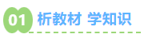
知识点1：余弦定理
1、公式表达：
a²＝b²＋c²－2bccos A，
b²＝a²＋c²－2accosB，
c²＝a²＋b²－2abcosC
2、语言叙述：三角形中任何一边的平方等于其他两边的平方的和减去这两边与它们的夹角的余弦的积的两倍
注：余弦定理的特点
（1）适用范围：余弦定理对任意的三角形都成立．
（2）揭示的规律：余弦定理指的是三角形中三条边与其中一个角的余弦之间的关系，它含有四个不同的量，知道其中的三个量，就可求得第四个量．
3、推论：

cos A＝$\frac{b2＋c2－a2}{2bc}$，
cos B＝$\frac{a2＋c2－b2}{2ac}$，
cos C＝$\frac{a2＋b2－c2}{2ab}$
4、余弦定理的推导示例：在$\text{∆}\text{ABC}$中，内角$\text{A}$，$\text{B}$，$\text{C}$所对的边分别为$\text{a}$，$\text{b}$，$\text{c}$
如图，因为$\vec{\text{AC}}\text{=}\vec{\text{AB}}\text{+}\vec{\text{BC}}$，
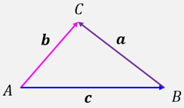
∴${\vec{\text{AC}}}^{\text{2}}\text{=}{\left(\vec{\text{AB}}\text{+}\vec{\text{BC}}\right)}^{\text{2}}$，
即${\vec{\text{AC}}}^{\text{2}}\text{=}{\vec{\text{AB}}}^{\text{2}}\text{+}{\vec{\text{BC}}}^{\text{2}}\text{+2}\vec{\text{AB}}\text{∙}\vec{\text{BC}}\text{=}{\vec{\text{AB}}}^{\text{2}}\text{+}{\vec{\text{BC}}}^{\text{2}}\text{+2}\left|\vec{\text{AB}}\right|\text{∙}\left|\vec{\text{BC}}\right|\left(\text{cos}\text{180°−}\text{B}\right)$
从而${\text{b}}^{\text{2}}\text{=}{\text{a}}^{\text{2}}\text{+}{\text{c}}^{\text{2}}\text{−2}\text{accosB}$
同理，根据$\vec{\text{AB}}\text{=}\vec{\text{AC}}\text{+}\vec{\text{CB}}$，$\vec{\text{BC}}\text{=}\vec{\text{BA}}\text{+}\vec{\text{AC}}$，
可以得到${\text{c}}^{\text{2}}\text{=}{\text{a}}^{\text{2}}\text{+}{\text{b}}^{\text{2}}\text{−2}\text{abcosC}$，${\text{a}}^{\text{2}}\text{=}{\text{b}}^{\text{2}}\text{+}{\text{c}}^{\text{2}}\text{−2}\text{bccosA}$

知识点2：解三角形
1、解三角形：一般地，三角形的三个角$\text{A}$，$\text{B}$，$\text{C}$和她们的对边$\text{a}$，$\text{b}$，$\text{c}$叫做三角形的元素.
已知三角形的几个元素求其他元素的过程叫做解三角形.
2、余弦定理在解三角形中的应用
（1）类型1：已知两边及一角，解三角形
方法概要：先利用余弦定理求出第三边，其余角的求解有两种思路：
一是利用余弦定理的推论求出其余角；
二是利用正弦定理(已知两边和一边的对角)求解；
（2）类型2：已知三边解三角形
法一：已知三边求角的基本思路是：利用余弦定理的推论求出相应角的余弦值，值为正，角为锐角；值为负，角为钝角，其思路清晰，结果唯一
法二：若已知三角形的三边的关系或比例关系，常根据边的关系直接代入化简或利用比例性质，转化为已知三边求解

知识点3：判断三角形形状时常用到的结论

1、为直角三角形或或
2、为锐角三角形，且，且
3、为钝角三角形，且，且
4、若，则或

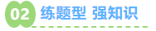
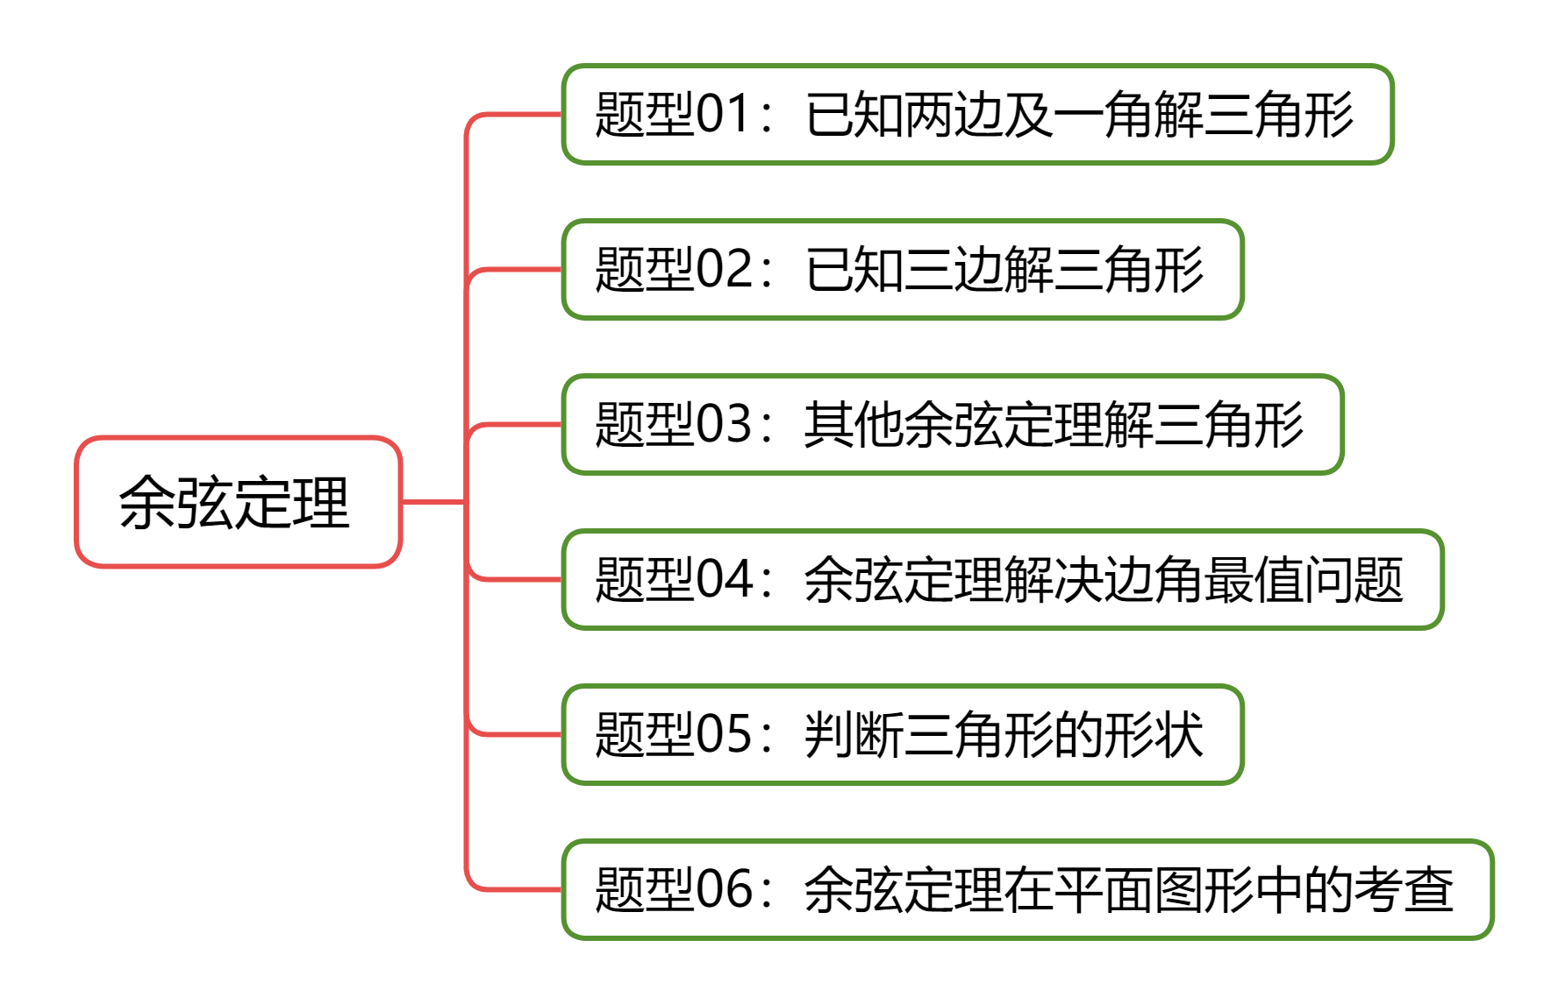
【题型01：已知两边及一角解三角形】
1．（24-25高一下·新疆喀什·月考）在中，已知，则的值为 .
【答案】
【分析】根据余弦定理求解.
【详解】由余弦定理，，
.
故答案为：.
2．（24-25高一下·天津·期末）在中，若，则 ．
【答案】
【分析】根据余弦定理解三角形，求出边长即可.
【详解】由余弦定理得，代入得，
计算得；
故答案为：
3．（23-24高一下·福建厦门·月考）的内角的对边分别为，已知，，，则 ．
【答案】
【分析】利用已知条件先求的值，再根据余弦定理求解即可.
【详解】因为，
所以，
又，，
则，
所以，即，
故答案为：.
4．在中，内角的对边分别为，若，则 ．
【答案】2
【分析】根据余弦定理列出关于的方程，然后解方程得到的值.
【详解】在中，由余弦定理得，
得，
整理得，解得或（舍去）.
所以.
故答案：2
5．（23-24高一下·天津南开·月考）在中，角的对边分别为，则 ．
【答案】
【分析】由余弦定理求解即可．
【详解】由余弦定理得，，解得或（舍），
所以，
故答案为：．

【题型02：已知三边解三角形】
1．（24-25高一下·重庆长寿·期末）已知的内角，，的对边分别为，，，且，则
【答案】
【分析】由余弦定理的变形公式求解即可.
【详解】，
故答案为：
2．（25-26高一上·北京·开学考试）在中，，则 .
【答案】
【分析】利用余弦定理，可得答案.
【详解】由余弦定理可得.
故答案为：.
3．（24-25高一下·天津宝坻·月考）在中，若，，，则的最小角为 ．
【答案】
【分析】根据边长分析可知最小内角为角，利用余弦定理运算求解即可.
【详解】因为，，，则，
可知，即最小内角为角，
且，
又因为，所以.
故答案为：.
4．（24-25高一下·四川凉山·期末）已知的三条边长分别为a，b，c，且，则此三角形的最大角与最小角之和为（ ）
A． B． C． D．
【答案】A
【分析】先分析出角最大，角最小，再根据余弦定理求出角即可得解.
【详解】由大边对大角，小边对小角可知角最大，角最小.
因为，所以设，
则由余弦定理
可得，
又因为，所以；
因为，所以，
所以三角形的最大角与最小角之和为.
故选：A
5．（24-25高一下·辽宁沈阳·月考）已知钝角三角形ABC的内角A，B，C所对的边分别为a，b，c，且，，，则k的取值范围是（ ）
A． B． C． D．
【答案】C
【分析】根据三角形边的特点及边角关系，结合余弦定理即可求解.
【详解】∵，且为钝角三角形，∴C为钝角.
由余弦定理，得，
∴，解得.
又中，两边之和大于第三边，即，∴.
综上，实数k的取值范围是.
故选：C

【题型03：其他余弦定理解三角形】
1．（24-25高一下·湖北荆州·期中）中，内角所对的边分别为，若，则的大小为（ ）
A． B． C．或 D．或
【答案】A
【分析】利用余弦定理求解即得.
【详解】在中，由余弦定理得，而，
所以.
故选：A
2．（23-24高一下·黑龙江绥化·期中）已知的内角所对的边分别为，，，若，则（ ）
A． B． C． D．
【答案】C
【分析】根据余弦定理和特殊角的三角函数值解出答案；
【详解】因为，余弦定理可得
，
解得.
故选：C.
3．（23-24高一下·安徽六安·期中）在中，内角，，的对边分别为，，.若，，且，则（ ）
A． B． C． D．2
【答案】D
【分析】利用余弦定理表示出，利用条件变换求解即可.
【详解】因为，
由余弦定理知，，
解得.
故选：D.
4．（24-25高一下·四川雅安·月考）已知的内角的对边分别为，且，且的最大内角为，则的最大边等于（ ）
A．7 B．7或2 C．8 D．8或5
【答案】A
【分析】根据余弦定理即可求解.
【详解】由于，故，
因此是三角形中最大的边，因此,
由可得，
化简可得，由于，故，
故选：A
5．记的内角，，的对边分别为，，，，，为边上靠近点的三等分点，若，则（ ）
A．4 B．5 C．6 D．7
【答案】C
【分析】设，得到，分别在和，利用余弦定理，求得和，结合，列出方程，求得的值，进而求得的值.
【详解】设，则，
在 中，得，
在中，得，
因为，所以，
即，解得或（舍），所以.
故选：C.
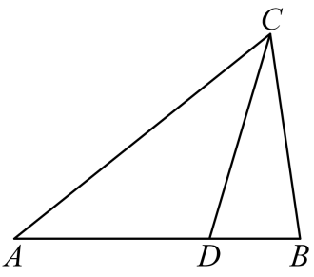

【题型04：余弦定理解决边角最值问题】
1．（24-25高一下·北京房山·期末）已知的内角A，B，C的对边分别为a，b，c，且，则的最小值为（ ）
A． B． C． D．1
【答案】A
【分析】由余弦定理及基本不等式计算可得.
【详解】由余弦定理得，
当且仅当时等号成立，所以的最小值为．
故选：A.
2．的内角所对的边满足，且，则的最小值为（ ）
A． B． C． D．
【答案】D
【分析】由已知条件变形结合余弦定理可得，再利用均值不等式即可求解.
【详解】由得，
根据余弦定理可得，
所以，解得，
所以，当且仅当时等号成立，
所以的最小值为，
故选：D
3．（24-25高一下·广东江门·月考）是钝角三角形，内角所对的边，则最大边的取值范围是（ ）
A． B． C． D．
【答案】D
【分析】根据给定条件利用余弦定理建立不等关系即可计算作答.
【详解】因是钝角三角形，，且是最大边，
则由余弦定理得：，
于是得，，解得，
又有，即，
所以最大边的取值范围是：.
故选：D
4．（24-25高一下·湖南岳阳·期末）已知的内角的对边分别为，且边上中线长为，则最大值为（ ）
A．3 B． C．2 D．
【答案】C
【分析】根据两角互补余弦值之和等于，然后分别在三角形中利用余弦定理求出两角的余弦，列出方程，然后利用基本不等式求出最值即可.
【详解】由题意得，，
所以，，
又，且是的中点，所以，
在中，，
在中，，
所以，
即，得，当且仅当取等号，
所以最大值为.
故选：C.
5．在 中，角、、所对的边分别为、、，设为的面积，且，则的最大值为（ ）
A． B．1 C． D．2
【答案】B
【分析】先运用余弦定理求出角C，再运用辅助角公式求解.
【详解】由余弦定理知： ，由条件： ，
，即 ， ，
，
， 时取最大值1；
故选：B．
6．已知满足，则的最小值为（ ）
A． B． C． D．
【答案】C
【分析】根据向量数量积的定义结合余弦定理得，再根据余弦定理求解，结合基本不等式即可得最值.
【详解】由，可得，
由余弦定理得，整理得，
则，
当且仅当时取等，
所以的最小值为.
故选：C.

【题型05：判断三角形的形状】
1．（23-24高一下·重庆·期末）已知的内角的对边分别是，且，则的形状是（ ）
A．锐角三角形 B．直角三角形
C．钝角三角形 D．等腰三角形
【答案】C
【分析】设，利用余弦定理可判断角为钝角.
【详解】因为，所以设，
由余弦定理得，
因为，所以，所以为钝角三角形.
故选：C
2．（24-25高一下·江苏徐州·期中）在中，内角的对边分别为，已知，则的形状为（ ）
A．等腰三角形 B．直角三角形
C．等腰直角三角形 D．等腰或直角三角形
【答案】B
【分析】在中利用余弦定理化简题干信息即可.
【详解】在中利用余弦定理，则，
得，则为直角三角形.
故选：B
3．在中，分别为内角的对边，如果，则的形状是（ ）
A．锐角三角形 B．钝角三角形 C．直角三角形 D．以上都有可能
【答案】B
【分析】根据不等式的性质及余弦定理可判断为钝角，即可得解.
【详解】因为，所以，
所以，由，可知，
所以为钝角三角形，
故选：B
4．在中，内角的对边分别为.若，则的形状为（ ）
A．等腰三角形 B．直角三角形 C．锐角三角形 D．钝角三角形
【答案】B
【分析】根据余弦定理把题中条件化为边的关系式，即可判定.
【详解】根据余弦定理知，
，
所以，则,
故三角形为直角三角形，
故选：
5．（24-25高一下·湖南邵阳·期末）已知在中，，则的形状是（ ）
A．等腰三角形 B．等边三角形 C．钝角三角形 D．直角三角形
【答案】B
【分析】根据题意，结合三角形的性质和余弦定理，求得和，即可得到答案.
【详解】因为，且，可得,
由余弦定理，可得，
所以，即，解得，
所以为等边三角形.
故选：B.

【题型06：余弦定理在平面图形中的考查】
1．（24-25高一下·湖南湘潭·期中）如图，在，已知，则为（ ）
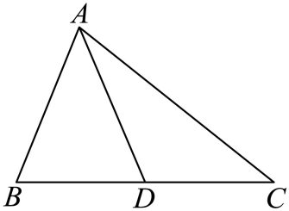
A． B． C． D．
【答案】A
【分析】利用余弦定理求出再求出，结合两角和的余弦公式即可求得答案.
【详解】在中，由余弦定理：，
所以为锐角且，
所以．
故选：A.
2．（23-24高一下·陕西榆林·月考）赵爽是我国古代数学家，大约在公元222年，赵爽在为《周髀算经》作序时，介绍了“勾股圆方图”，亦称为“赵爽弦图”.可类似地构造如图所示的图形，由三个全等的三角形与中间的一个小等边三角形拼成一个大的等边三角形，设，若，则的长为（ ）
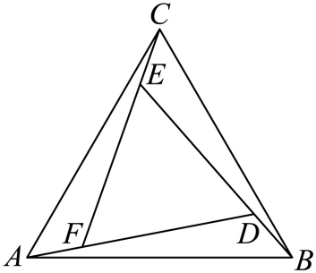
A．9 B． C．3 D．
【答案】A
【分析】设，利用已知条件得到各边的长度和的大小，代入余弦定理求解即可.
【详解】由题可知在中，，则，
不妨设，由知，则，
又因为与全等，所以，
由余弦定理可知，
解得，而，所以，所以，
故选：A
3．（24-25高一下·上海·期末）在中，，，点满足，，则
【答案】2
【分析】根据余弦定理进行求解即可.
【详解】设，则，
在中，由余弦定理可知：，
在中，由余弦定理可知：，
因为，
所以，
舍去，
故答案为：2
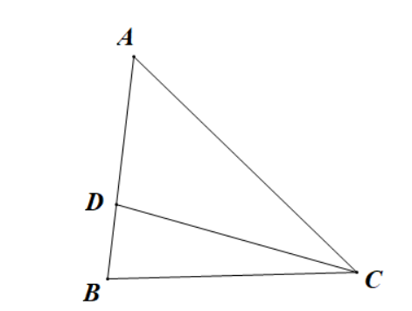
4．（23-24高一下·江苏南京·期中）如图，在中，、分别是、的中点，与的交点为，若，则的最小值为 .
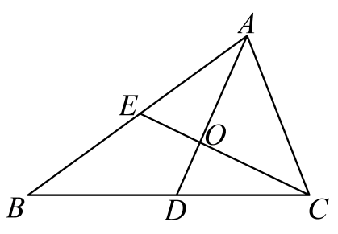
【答案】
【分析】根据平面向量运算性质，结合平面向量线性运算的性质，由可以转化为，最后对结合余弦定理进行化简，然后应用基本不等式进行求解即可.
【详解】，
，
，
，
，
，
当且仅当时取等号，即时取等号，
故答案为：
5．（25-26高一上·上海黄浦·月考）如图，在中；，、、分别是、、上的点，若，则 ．
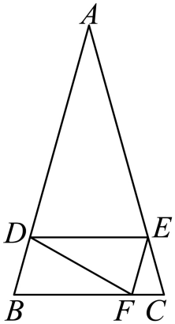
【答案】4
【分析】通过四边形 是平行四边形，确定，设，在，中分别应用余弦定理即可求解.
【详解】因为，所以，又，
所以，
又，所以四边形 是平行四边形，
所以,
又 ，所以 ，
即 均为等腰三角形。
设，则，
又，
所以，
因为，
所以，
在中由余弦定理：
，
代入，
解得： ，
在中，
由余弦定理得：
代入数据可得：
解得：，
所以​
故答案为：4
6．（24-25高一下·安徽阜阳·月考）如图，在中，，.
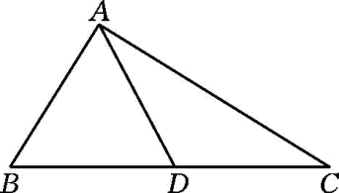
(1)若，求；
(2)若，且，求AB.
【答案】(1)
(2)2
【分析】（1）根据给定条件，利用余弦定理列式求解.
（2）根据给定条件，利用余弦定理列出方程求解即得.
【详解】（1）在中，，由，得，又，
在中，由余弦定理得，
因此，所以.
（2）令，则，因此，，
在中，由余弦定理得，
则，解得，
所以.


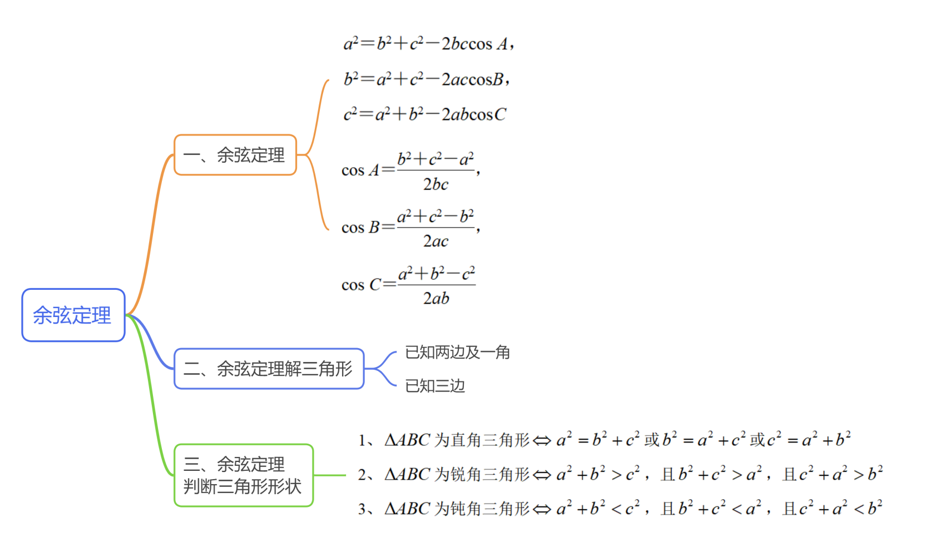

1．（24-25高一下·贵州铜仁·期末）在中，，则（ ）
A． B． C． D．
【答案】A
【分析】由余弦定理直接计算求解即可.
【详解】由题意得，
又，所以.
故选：A
2．（24-25高一下·浙江丽水·期中）在中，已知分别为三个内角的对边，，则（ ）
A． B． C． D．
【答案】B
【分析】由余弦定理计算即可求解.
【详解】因为，所以,
所以，所以.
故选：B.
3．（24-25高一下·湖北黄石·期末）某人要作一个三角形，要求它的三条高的长度分别为，，，则此人（ ）
A．不能作出这样的三角形 B．能作出一个锐角三角形
C．能作出一个直角三角形 D．能作出一个钝角三角形
【答案】D
【分析】根据三角形的面积公式，得到，不妨设，验证能构成三角形，然后结合余弦定理，求得，即可求解.
【详解】设三条高的长度分别为，，所对的的三边分别为，
由三角形的面积公式，可得，
不妨设，其中，则的最大角为角，
由余弦定理，可得，
又因为，
所以能构成三角形，
因为为三角形的内角，所以，所以为钝角三角形.
故选：D.
4．（24-25高一下·江苏南京·月考）如图，在直角，，，点，是边上两个三等分点，则（ ）
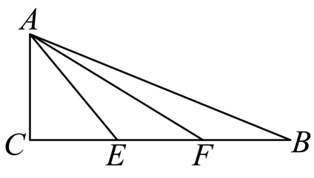
A． B．
C． D．
【答案】B
【分析】利用余弦定理求解即可.
【详解】因为，,
在中，.
故选：B
5．（23-24高一下·湖南衡阳·期中）在中，角A，B，C的对边分别为a，b，c．若，，，则（ ）
A． B． C． D．
【答案】B
【分析】先求角，再利用余弦定理可得答案.
【详解】根据题意可得，
则，．
故选：B
6．（24-25高三下·浙江·开学考试）在中，角A，B，C所对的边分别是a，b，c，且满足，则的形状为（ ）
A．直角三角形 B．钝角三角形 C．锐角三角形 D．等腰三角形
【答案】B
【分析】根据余弦定理可得，从而可判断三角形的形状.
【详解】由余弦定理得，
化简得，故，
从而的形状为钝角三角形，
故选：B.
7．（24-25高一下·黑龙江大庆·月考）在中，内角，，的对边分别为，，，若，，，则（ ）
A．25 B．5 C．4 D．
【答案】B
【分析】根据余弦定理，通过对进行变形，从而求出边的长度.
【详解】已知余弦定理，因为，
所以，那么.
又因为完全平方公式，可得，
将其代入中，就得到.
已知，，将其代入可得：，
所以.
故选：B.
8．（24-25高一下·河北唐山·期中）中，内角，，的对边分别是，，，已知，，，则等于（ ）
A． B． C． D．
【答案】B
【分析】根据余弦定理可得，再根据计算得到结果.
【详解】根据题意，，
所以，则.
故选：B.
9．在中，若内角的对边分别为，，则的形状为（ ）
A．等边三角形 B．直角三角形
C．等腰直角三角形 D．等腰三角形
【答案】B
【分析】根据二倍角公式可得，即可利用余弦定理化简得求解.
【详解】在中，由已知得，所以，
根据余弦定理，得
所以，即，
因此是直角三角形.
故选：B.
10．（24-25高一下·重庆·期末）设的内角的对边分别为．，，则的最大值为（ ）．
A．1 B． C．2 D．
【答案】D
【分析】根据余弦定理得到与的关系式，然后利用基本不等式对其进行变形，从而求出的最大值.
【详解】由余弦定理，代入，
得
根据完全平方公式，则，将其代入上式可得：
因为基本不等式（当且仅当时取等号），所以
代入
设，则
即，两边同时乘以3得到
因为，所以
即
所以的最大值为
故选：D
11．在中，已知，则内角的最大值为（ ）
A． B． C． D．
【答案】C
【分析】由定义法用边和角表示已知条件中的向量数量积，利用余弦定理化简，再利用不等式的性质求的最小值，可得角的最大值.
【详解】中，A，B，C的对边分别为a，b，c，
由，得，
由余弦定理得，即
则 ，当时，取到最小值，
所以角的最大值为.
故选：C
12．（24-25高一下·山西吕梁·期末）已知中，为的内心，，则周长的最大值为（ ）
A．4 B．6 C．16 D．18
【答案】B
【分析】由题意得，结合余弦定理、完全平方公式及基本不等式即可求解.
【详解】因为O是的内心
所以，
由于，
所以，故.
中，由余弦定理，得，
所以（当且仅当时，取“=”）
即，即周长的最大值为6.
故选：.
13．克罗狄斯托勒密（约90-168年）是希腊著名的数学家、天文学家和地理学家．托勒密定理是欧几里得几何中的重要定理，定理内容如下：任意一凸四边形，两组对边乘积的和不小于两对角线的乘积，当且仅当四点共圆时，等号成立．已知在凸四边形中，，，，，则的最大值为（ ）
A． B． C． D．
【答案】D
【分析】记，利用余弦定理表示出，然后根据题中结论可得.
【详解】设，则，
在中，由余弦定理得，
由题知，，即，
所以，当且仅当四点共圆时取等号，
所以的最大值为.
故选：D
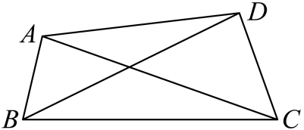
14．（23-24高一下·重庆·期中）已知的内角，，的对边分别为，，，，当取得最大值时，为（ ）
A． B． C． D．
【答案】B
【分析】由余弦定理可得，从而可得，将化简为关于的表达式，根据二次函数的性质可得出答案.
【详解】由余弦定理可得：，
所以，又因为，
因为为三角形的内角，所以，
又因为，所以，
所以
根据二次函数的性质，可知当时，
取得最大值，此时或，
当时，由可知，此时，不满足题意.
故.
故选：B.
15．（24-25高一下·湖北孝感·期中）在中，，则的取值范围为（ ）
A． B． C． D．
【答案】B
【分析】根据给定条件，再利用余弦定理及基本不等式求出范围.
【详解】由，得，
在，由余弦定理得：，
即，则，
即，当且仅当时等号成立，因此，即，
所以的取值范围为.
故选：B
16．（24-25高一下·湖南·期中）在中，，则 .
【答案】
【分析】根据余弦定理计算即可求解.
【详解】在中，由余弦定理可得
，
故答案为：.
17．在中，、、分别为角、、的对边，若，则 ．
【答案】或
【分析】利用余弦定理可得，求解即可.
【详解】在中，由余弦定理可得，
又，所以，
所以，解得或.
经检验，，均符合题意.
故答案为：或.
18．（24-25高一下·天津南开·月考）已知△ABC内角A， B， C的对边分别为a， b，c．已知则 ．
【答案】3
【分析】先得到，再利用余弦定理求解.
【详解】由，故，
则，故．
故答案为：3
19．（24-25高一下·陕西西安·期末）在中，，，锐角C满足，
【答案】
【分析】根据给定条件求出，再利用余弦定理求出及.
【详解】由，且为锐角，得，
由余弦定理，得，解得，
由余弦定理得.
故答案为：
20．设的内角，，所对的边分别为，，，若，，，则的周长为 .
【答案】/
【分析】利用余弦定理求出，再结合可求.
【详解】因为，，，
由余弦定理，得，即，
故，解得，
故的周长为.
故答案为：.
21．（24-25高一下·广东潮州·期末）如图，四点在同一个圆上，，，为钝角，且.
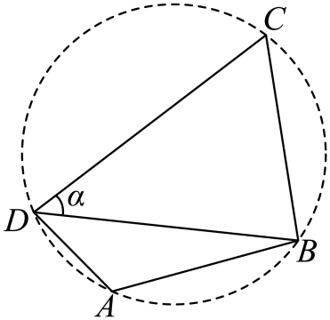
(1)求；
(2)记为α，求的值.
【答案】(1)
(2)
【分析】（1）先解，用余弦定理求出，由圆内接四边形性质可得，从而得到，然后在中由余弦定理求；
（2）在中由余弦定理，求出，然后由两角和的正弦公式求解.
【详解】（1）为钝角，，则，
在中，由余弦定理，，则，
圆内接四边形对角互补，于是，又，则，
由题知为钝角，则是锐角，于是，
在中，由余弦定理，，
即，解得（负值舍去）
（2）由（1）知，，由余弦定理，，
显然，，则，

